«СОГЛАСОВАНО»  Отдел образования администрации  Калининского района  Санкт-Петербурга  ____________ С.П.Тимофеев  «_____» _________2014 г.  «СОГЛАСОВАНО»  Отдел ГИБДД Калининского района  Санкт-Петербурга  __________А.А. Ткаченко  «_____» __________ 2014 г. | «УТВЕРЖДАЮ»  Директор  ГБОУ лицей № 95  ________ Сидорова Н.А.  «____» ___________2014 г.

ПАСПОРТ
дорожной безопасности
Государственного бюджетного общеобразовательного учреждения
ЛИЦЕЙ № 95
Калининского района
Санкт-Петербурга

2014 год
Общие сведения
Государственное бюджетное общеобразовательное учреждение лицей № 95 Калининского района Санкт-Петербурга

Юридический адрес ОУ: 195256 Санкт-Петербург ул. Верности 14, корп. 14. лит. А
Фактический адрес ОУ: 195256 Санкт-Петербург ул. Верности 14, корп. 14. лит. А
Руководитель ОУ: Сидорова Наталья Анатольевна 535-17-96
(фамилия, имя, отчество) (телефон)
Заместители
руководителя ОУ:
Михайлова Светлана Геннадьевна, зам. директора по УВР 417-54-49 Пигорева Татьяна Иннокентьевна, зам. директора по ВР 417-54-49

Специалист отдела образования,
курирующий вопросы профилактики
детского дорожно-транспортного
травматизма

Главный специалист Познахирева Ольга Васильевна 417-47-54
(фамилия, имя, отчество) (телефон)

Закрепленный за ОУ работник
Госавтоинспекции капитан полиции Матюшкин Сергей Алексеевич
(должность) (фамилия, имя, отчество)
___________________________________
(телефон)

Ответственный за организацию
работы по профилактике
детского дорожно-транспортного
травматизма в ОУ учитель начальных классов Андреева Светлана Павловна,
моб. телефон 8-911-2716297

Руководитель или ответственный
работник дорожно-эксплуатационной
организации, осуществляющей
содержание уличной
дорожной сети _____________________ ______________
(фамилия, имя, отчество) (телефон)

Руководитель или ответственный
работник дорожно-эксплуатационной
организации, осуществляющей
содержание
внутридворовой территории Пушкина Марина Евгеньевна 535-17-96
(фамилия, имя, отчество) (телефон)
(зам. директора по АХР)

Количество учащихся: 721
Наличие кабинета по БДД: нет

Наличие уголков по БДД
в 1-4 классах:
имеются во всех кабинетах, вестибюле, рекреациях, на обложках дневников расположено «Схема безопасного прохода к лицею №95»

Наличие автогородка (площадки) по БДД: нет
Наличие автобуса в ОУ: нет

Владелец автобуса
(при наличии автобуса)

Время занятий в ОУ:
Уроки: с 9.00 по 15.35
Внеурочные занятия: с 15.00 по 18.00

Телефоны оперативных служб:
01, 02, 03, 04

62 отдел полиции УМВД Калининского района 533-62-02
Дежурная служба администрации Калининского района 542-24-34
ГИБДД 596-50-80
Управление по делам ГО и ЧС 542-42-49

Содержание
- Планы-схемы ОУ.
- район расположения ОУ, пути движения транспортных средств и детей (учеников, обучающихся);
- организация дорожного движения в непосредственной близости от образовательного учреждения с размещением соответствующих технических средств, маршруты движения детей и расположение парковочных мест;
3) на обложках дневников расположена «Схема безопасного прохода к лицею №95»

Планы-схемы ОУ.
План-схема района расположения ОУ,
пути движения транспортных средств и детей (обучающихся)
.
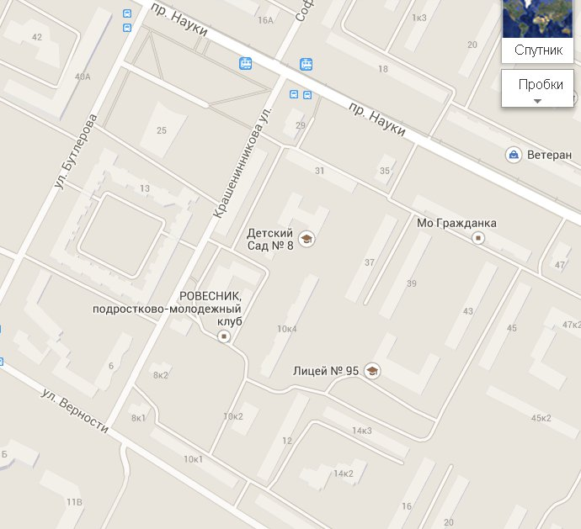

Пути движения транспортных средств к местам разгрузки/погрузки и рекомендуемые пути передвижения детей по территории образовательного учреждения

пр

39
47
41
45
37
39
35
43
ГБОУ 95

